RÁMCOVÁ KUPNÍ SMLOUVA
2021008160

uzavřená v souladu s ustanovení § 2079 a násl. zákona č. 89/2012 Sb., občanský zákoník, mezi níže uvedenými smluvními stranami
Jméno: | Zdravotnická záchranná služba Jihomoravského kraje, příspěvková organizace
Sídlo: | Kamenice 798/1 d, 625 00 Brno
Jednající: | MUDr. Hana Albrechtová, ředitelka
Kontaktní osoba: | ..........​...........​..............................​......​.........​.......​......​......
IČO: | 00346292
DIČ: | CZ00346292
Zápis v OR: | Krajský soud v Brně sp. zn. Pr 1245
Bankovní spojení (číslo účtu): | MONETA Money Bank, a s., č. ú. ..........................

(dále jen „kupující
a
Jméno: | CLINITEX s.r.o.
Sídlo: | Vratimovská 672/42, 718 00, Ostrava - Kunčičky
Jednající: | Ing. Petr Bukovski - jednatel
Kontaktní osoba: | .......​.........​......................​................................................ ​.....​.........​.............​......
IČ: | 26869551
DIČ: | CZ26869551
Zápis v OR: | Krajský soud v Ostravě sp. zn. C 50839
Bankovní spojení, číslo účtu: | KB a.s. pobočka Ostrava, .....​.............................  I.D. datové schránky: wemv4es
(dále jen „prodávající

- Prodávající je oprávněn na základě svého vlastnického práva nakládat se zbožím v podobě osobních ochranných pracovních prostředků, jejichž specifikace je uvedena v příloze č. 1, která je nedílnou součástí této smlouvy.
- Součástí zboží podle článku 1 této smlouvy jsou veškeré písemné doklady, které jsou potřebné k používání tohoto zboží.
- Prodávající se zavazuje dodávat zboží podle čl. 1 této smlouvy kupujícímu, a převádět na Jihomoravský kraj, jako jeho zřizovatele, vlastnické právo k tomuto zboží, a to ve lhůtě podle čl. 4 této smlouvy a ve specifikaci a rozsahu dle jednotlivých dílčích kupních smluv. Jednotlivá dílčí kupní smlouva se přitom považuje za uzavřenou doručením jednotlivé výzvy (objednávky) kupujícího v písemné nebo elektronické formě prodávajícímu, a to ve znění, daném touto výzvou (objednávkou) a touto rámcovou kupní smlouvou. Výzva (objednávka) kupujícího musí obsahovat údaj o specifikaci a množství objednaného zboží, datum a podpis objednatele.
- Prodávající se zavazuje splnit svůj závazek k dodání zboží podle čl. 1 této smlouvy vždy nejpozději do 45 dnů od doručení objednávky. Tento závazek se bude považovat za splněný po předání a převzetí příslušného zboží formou písemného předávacího protokolu, podepsaného oběma smluvními stranami. Místem plnění závazku prodávajícího k dodání příslušného zboží je centrální sklad v sídle kupujícího v Brně, Kamenice 798/1 d.
- Kupující se zavazuje převzít objednané zboží podle čl. 1 této smlouvy, prosté všech zjevných vad, ve lhůtě a místě podle této smlouvy. Kupující je oprávněn odmítnout převzetí zboží, bude-li se na něm vyskytovat jakákoliv vada.
- Nebezpečí škody na převáděném zboží podle čí. 1 této smlouvy a vlastnické právo k tomuto zboží přechází z prodávajícího na kupujícího dnem faktického převzetí tohoto zboží.
- Kupující se zavazuje zaplatit prodávajícímu za předmět koupě a prodeje podle čl. 1 této smlouvy kupní cenu ve výši součinu počtu dodaných kusů zboží podle čl. 1 této smlouvy a jednotkových cen tohoto zboží dle přílohy č. 1 této smlouvy. Součástí těchto cen jsou veškeré náklady prodávajícího na splnění jeho závazku k dodání zboží podle této smlouvy.
- Kupní cena podle čl. 7 této smlouvy je splatná na účet prodávajícího po splnění závazku prodávajícího k dodání zboží podle čl. 1 této smlouvy způsobem podle čl. 4 této smlouvy, a to ve lhůtě do 30 dnů ode dne doručení jejího písemného vyúčtování (daňového dokladu/faktury). Faktura bude doručena elektronicky na e-mail ...................................​...​............................. Na faktuře musí být mimo jiné vždy uvedeno toto číslo veřejné zakázky, ke které se faktura vztahuje: P21V00002792. Nebude-li faktura splňovat veškeré náležitosti daňového dokladu podle zákona a další náležitosti podle této smlouvy, je objednatel oprávněn vrátit takovou fakturu zhotoviteli k opravě, přičemž doba její splatnosti začne znovu celá běžet ode dne doručení opravené faktury objednateli.
- S převodem zboží podle čl. 1 této smlouvy je spojena záruka za jeho jakost v trvání 24 měsíců ode dne předání příslušného zboží. V rámci záruky se prodávající zavazuje, že zboží podle čl. 1 této smlouvy bude mít po dobu uvedené záruční lhůty vlastnosti, které jsou stanoveny právními předpisy nebo technickými normami nebo jsou u zboží tohoto druhu obvyklé, a že bude po dobu záruční lhůty bezplatně odstraňovat vady, které se na zboží podle čl. 1 této smlouvy vyskytnou, a to ve lhůtě do 30 dnů od doručení příslušné písemné nebo e-mailové reklamace kupujícího.
- Pro případ sporu o oprávněnost reklamace se kupujícímu vyhrazuje právo nechat vyhotovit k prověření jakosti zboží soudně znalecký posudek, jehož výroku se obě strany zavazují podřizovat s tím, že náklady na vyhotovení tohoto posudku se zavazuje nést ten účastník tohoto sporu, kterému tento posudek nedal zapravdu.
- Pro případ prodlení se splněním závazku prodávajícího k dodání zboží ve lhůtě podle čl. 4 této smlouvy se prodávající zavazuje platit kupujícímu smluvní pokutu ve výši 0,1 % z kupní ceny bez DPH nedodaného zboží podle čl. 7 této smlouvy. Pro případ prodlení s odstraněním vady ve lhůtě podle čl. 9 této smlouvy se prodávající zavazuje platit kupujícímu smluvní pokutu ve výši 500,- Kč za každý den prodlení s odstraněním vady. Obě strany se dohodly, že zaplacením smluvní pokuty podle této smlouvy není nijak dotčeno právo kupujícího na náhradu škody v plné výši. Tímto ujednáním se přitom vylučuje aplikace § 2050 na vztah mezi oběma stranami podle této smlouvy.
- Pro případ prodlení se splněním jeho závazku k dodání zboží ve lhůtě podle čl. 4 této smlouvy o více, než 2 týdny nebo pro případ výskytu neodstranitelné vady resp. výskytu 3 a více vad na jednom kusu zboží, a to i postupně, je kupující oprávněn odstoupit od příslušné dílčí kupní smlouvy podle čl. 3 této smlouvy i od této smlouvy s účinky ex tunc.
- Pro případ prodlení kupujícího se zaplacením kupní ceny nebo její části ve lhůtě podle čl. 8 této smlouvy se kupující zavazuje zaplatit prodávajícímu smluvní plutu ve výši 0,1 % z dlužné částky. Pro případ tohoto prodlení o víc, než 2 týdny, je prodávající oprávněn od této smlouvy odstoupit s účinky ex tunc.
- Není-li touto smlouvou ujednáno jinak, řídí se vzájemný právní vztah mezi kupujícíma prodávajícím při realizaci této smlouvy ustanovení § 2079 až 2131 násl. občanského zákoníku, přičemž tato právní úprava má přednost před nepsanými obchodními zvyklostmi. Tímto ujednáním se přitom vylučuje aplikaci § 558 občanského zákoníku na vztah mezi oběma stranami podle této smlouvy.
- Tato smlouva se uzavírá na základě návrhu na její uzavření ze strany kupujícího. Předpokladem uzavření této smlouvy je její písemná forma a dohoda o jejích podstatných náležitostech, čímž se rozumí celý obsah této smlouvy, jak je uveden v článcích 1 až 21. této smlouvy. Kupující přitom předem vylučuje přijetí tohoto návrhu s dodatkem nebo odchylkou ve smyslu ustanovení § 1740 odst. 3 občanského zákoníku.
- Smluvní strany souhlasí se zveřejněním smlouvy v úplném znění, stejně jako s uveřejněním úplného znění případných dohod (dodatků), kterými se smlouva doplňuje, mění, nahrazuje nebo ruší, a to zejména prostřednictvím Registru smluv v souladu se zákonem č. 340/2015 Sb., o registru smluv, ve znění pozdějších předpisů. Smluvní strany se dohodly, že uveřejnění v registru smluv (ISRS) včetně uvedení metadat provede kupující.
- Tuto smlouvu lze změnit nebo zrušit pouze jinou písemnou dohodou obou smluvních stran. Kupující je oprávněn vypovědět smluvní vztah s 3-měsíční výpovědní dobou, která začíná běžet prvním dnem následujícího měsíce po doručení výpovědi druhé smluvní straně.
- Tato smlouva nabývá účinnosti po jejím podpisu oběma smluvními stranami dnem jejího uveřejnění v Registru smluv.
- Tato smlouva se uzavírá na dobu určitou, a to do 30. 04. 2022.
- Prodávající uděluje kupujícímu svůj výslovný souhlas se zveřejněním podmínek této smlouvy v rozsahu a za podmínek vyplývajících z příslušných právních předpisů (zejména zákona č. 106/1999 Sb., o svobodném přístupu k informacím, v platném znění).
- Dáno ve dvou originálních písemných vyhotoveních, z nichž každá ze smluvních stran obdrží po jednom.

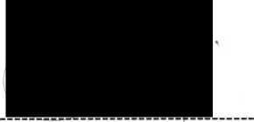
V Brně dne ...
V Ostravě dne 14.12.2021
MUDr. Hana Albrechtová
ředitelka
kupující
etnická záchranná služba ^moravského kraje, p.o.
-nice 798/1 d, 625 00 Brno
Ing. Petr Bukovski jednatel prodávající
Příloha č. 1 Specifikace, ceník

EJ dimtex®
Vrat/movská 672/42 ®
718 00 Ostrava - Kunčičky
IČ: 26860551 Dlí: CZ26869551
Příloha č. 1
SPECIFIKACE
Jednotlivé oděvní uvedené v této příloze, musí splňovat
ČSN EN ISO 13688 a ČSN EN ISO 20471 dle uvedených požadavků.

BUNDA NEPROMOKAVÁ
Základní materiál Softshell s ripstopovou vazbou je funkční, prodyšný a sám o sobě zajišťuje na základě PTFE membrány voděodolnost a ochranu proti větru. Plochu bundy tvoří HV červená barva s retroreflexními prvky, jež jako celek splňují normu EN ISO 20471 třídy 2 a EN 343+A1 třídy 3.
Dámská/pánská nepromokavá bunda se zapínáním na uzávěr do stojáčku, který je v horní části zakončen přehybem podsádky do líce a přiznanou kapucí. Přední a zadní díl je řešen tvarovanými prostřihy a pohotovostní kapsou na vysílačku v části levého sedla. V předních švech jsou zhotoveny kapsy kryté lištou, zapínané na uzávěr. Na pravé vrchní části předního dílu je umístěno průhledné pouzdro na identifikační kartu uživatele ve velikosti š. 8,5 cm a v. 5,5 cm, zajištění proti otevírání pouzdra, odolné, nelámavé, při praní na 60°C bez deformit. Prodloužený zadní díl spolu se stahovacími prvky v bocích chrání a zakrývá bederní oblast těla při každém pohybu. Ergonomicky tvarované raglánové rukávy mají v dolní části všitou vsadku, pomocí které, spolu s našitými odtrhávači na suchý zip, zaručují regulovatelnost obvodu rukávu v oblasti zápěstí. Všechny kapsy a zapínání předního dílu jsou opatřeny rubovými YKK zipy. Na konci každého zipového jezdce je pro snadnější manipulaci provlečen ergonomicky tvarovaný plastový taháček. Zadní sedlo opatřeno transferem „Zdravotnická záchranná služba Jihomoravského kraje“ a levá horní část rukávu transferem „hvězda života“. Pravý horní rukáv opatřen transferovaným znakem ZZSJMK. Závěsné poutko z vnitřní zadní části bundy.

Technické údaje:
Základní materiál je komfortní, větru a dešti odolný, prodyšný, laminovaný, v provedení HV červená, splňující normu EN ISO 20471.
- složení: rip-stop polyester 72 % laminovaná PTFE membrána 28 %,
- gramáž: 180 g/m²,
- odolnost proti pronikání vody: Wp větší než 13 000 Pa dle EN ISO 20811,
- odolnost vůči povrchovému smáčení (zkrápěcí metoda): u nové látky 5 a po 3 praních 4 hodnoty stupnice pro smáčení dle EN ISO 4920,
- odolnost vůči vodním parám: Ret menší než 10 m2 Pa/W,
- počet cyklů praní, chemotermodezinfekce: 50,
- srážlivost po 5 praní při 60 °C: podélně menší než 3 % a příčně menší než 3 %.
Technicky barevný nákres výrobku:
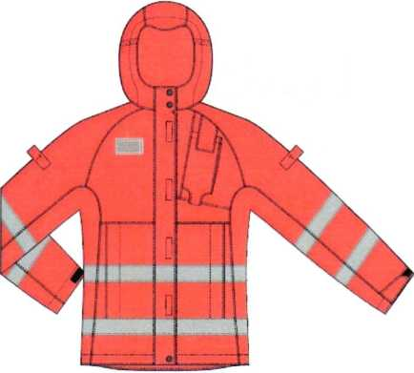
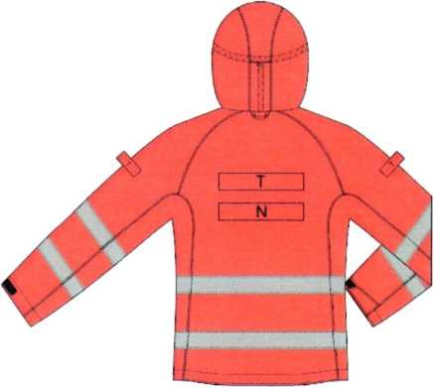
Bunda nepromokavá dámská
Bunda nepromokavá pánská
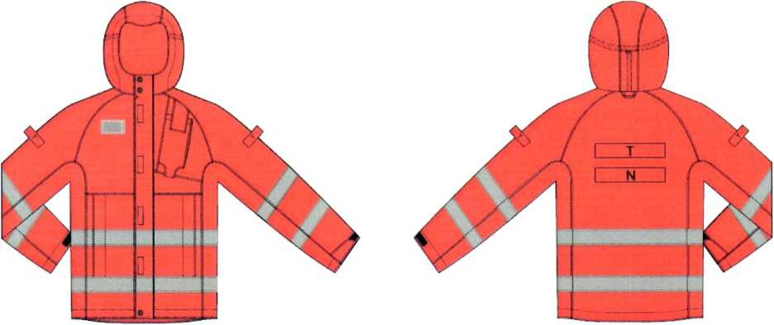

BUNDA SOFTSHELL
Základní materiál Softshell s ripstopovou vazbou je zateplený, funkční, prodyšný, zajišťuje voděodolnost mimo švy a ochrání proti větru a chladu. Největší plochu bundy tvoří HV červená barva spolu s doplňkovou tmavě modrou a retroreflexními prvky, jež jako celek splňují normu EN ISO 20471 třídy 2.
Dámská/pánská bunda se zapínáním na uzávěr do stojáčku, který je v horní části zakončen přehybem podsádky do líce. Přední a zadní díl je členěn sedly a princesovými prostřihy. V předních princesových švech jsou zhotoveny kapsy kryté lištou, zapínané na uzávěr. Tyto kapsy zároveň splňují funkci vnitřních kapes. Na sedlech předních dílů jsou zhotoveny poutka pro účely komunikačních sad záchranných služeb. Na pravé vrchní části předního dílu je umístěno průhledné pouzdro na identifikační kartu uživatele ve velikosti š. 8,5 cm a v. 5,5 cm, zajištění proti otevírání pouzdra, odolné, nelámavé, při praní na 60°C bez deformit. Na levé straně pod sedlem je vypracovaná svislá mírně sešikmená náprsní kapsa s přiznaným rubovým uzávěrem, který je v horní části zasazen do tvarovaného sedla. Uvnitř této kapsy je zhotoven otvor opět pro využití komunikačních sad. Prodloužený zadní díl spolu se stahovacími prvky v bocích chrání a zakrývá bederní oblast těla při každém pohybu. Ergonomicky tvarované rukávy mají v dolní části všitou vsadku, pomocí které, spolu s našitými odtrhávači na suchý zip, zaručují regulovatelnost obvodu rukávu v oblasti zápěstí. Na levém rukávu v horní části je našitá kapsa s přihrádkami na psací potřeby. V podpaží jsou zhotoveny odvětrávací otvory. Všechny kapsy a zapínání předního dílu jsou opatřeny rubovými YKKzipy. Na konci každého zipového jezdce je pro snadnější manipulaci provlečen ergonomicky tvarovaný plastový taháček. Zadní sedlo opatřeno výšivkou „Zdravotnická záchranná služba Jihomoravského kraje“ a levá horní část rukávu výšivkou „hvězda života“. Pravý horní rukáv opatřen výšivkou znakem ZZSJMK (viz technický nákres výrobku). Na zádech v červené části se nachází místo pro našití dvou pruhů suchých zipů pro nalepení funkčního označení zaměstnance (viz technický nákres výrobku označeno písmenem N (nášivka). Toto místo je tvořeno 2 pruhy o velikosti 2 x 23 cm, s mezerou 2,5 cm a vzdáleností 3,5 cm od sedla. Závěsné poutko z vnitřní zadní části bundy.

Technické údaje:
Základní materiál je komfortní, větru a chladu odolný, prodyšný, laminovaný s částečnou odolností proti vlhku, v provedení HV červená, splňující normu EN ISO 20471 s kombinační modrou barvou.
- složení: rip-stop polyester 90 % laminovaná PTFE membrána 10 %
* gramáž: 290g/m2
- odolnost proti pronikání vody mimo švy: Wp větší než 13 000 Pa dle EN ISO 20811
- odolnost vůči povrchovému smáčení (zkrápěcí metoda): u nové látky 5 a po 3 praních 4 hodnoty stupnice pro smáčení dle EN ISO 4920
- odolnost vůči vodním parám: Ret menší než 10 m2 Pa/W
- srážlivost po 5 praní při 60 °C: podélně menší než 3 % a příčně menší než 3 %
- počet cyklů praní, chemotermodezinfekce: 50
Technický barevný nákres výrobku:
Bunda Softshell dámská
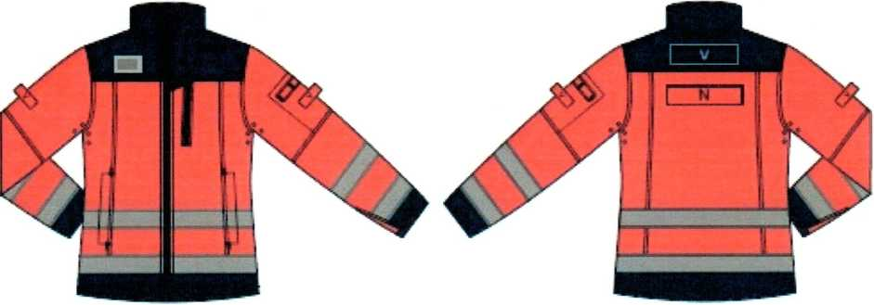

Bunda Softshell pánská
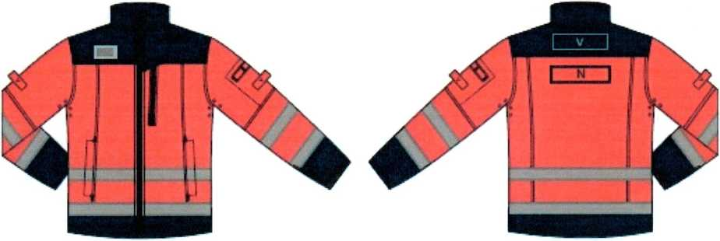

MIKINA
Základní materiál úplet v pique vazbě česaný v rubové straně v HIGH VISIBILITY červeném provedení. Retroreflexní materiál-retroreflexní pás, třída koeficientu reflexe 2. Jako podkladový materiál 100 % PES červená HIGH VISIBILITY. Výrobek splňující normu EN ISO 20471 tř. 2. Zapínání na zdrhovadlo do stojáčku, se zakončením v horní části přehybem podsádky do líce. Hlavicové rukávy v délce ukončené staženou pružnou lemovkou s otvorem na palec. V předním díle dvě boční a jedna náprsní kapsa uzavíratelné na zdrhovadlo. Na levém rukávu v horní čisti kapsa uzavíratelná na zdrhovadlo. Prodloužený zadní díl pro krytí bederní části těla. Všechna zdrhovadla YKK opatřená taháčky. Na pravé vrchní části předního dílu je umístěno průhledné pouzdro na identifikační kartu uživatele ve velikosti š. 8,5 cm a v. 5,5 cm, zajištění proti otevírání pouzdra, odolné, nelámavé, při praní na 60°C bez deformit. Zadní sedlo opatřeno transferem „Zdravotnická záchranná služba Jihomoravského kraje“ a levá horní část rukávu transferem „hvězda života“. Pravý horní rukáv opatřen transferovaným znakem ZZSJMK. Závěsné poutko z vnitřní zadní části mikiny.
Technické údaje:
- složení 100% PES pique počesané po rubové straně, odolná vrchní vrstva,
- plošná hmotnost 280g/m2 ±3%,
- pevnost v protlaku příčný a podélný směr > 1000 kPa počet cyklů praní min. 50 chemotermodezinfekci při 60°C,
- změna rozměrů v obou směrech po pěti cyklech praní 60°C < 1 %,
- stálobarevnost v otěru za mokra i za sucha 4-5 stupeň šedé stupnice.
Technické parametry materiálu dle normativů:
Tepelný odpor Ret | Index propustnosti vodních par | Prodyšnost plošných textilií
m².K.W-¹ | ímt | mm.s'¹
ČSN EN ISO 11092 | ČSN EN ISO 11092 | ČSN EN ISO 9237

Technicky černobílý nákres výrobku:
Mikina dámská
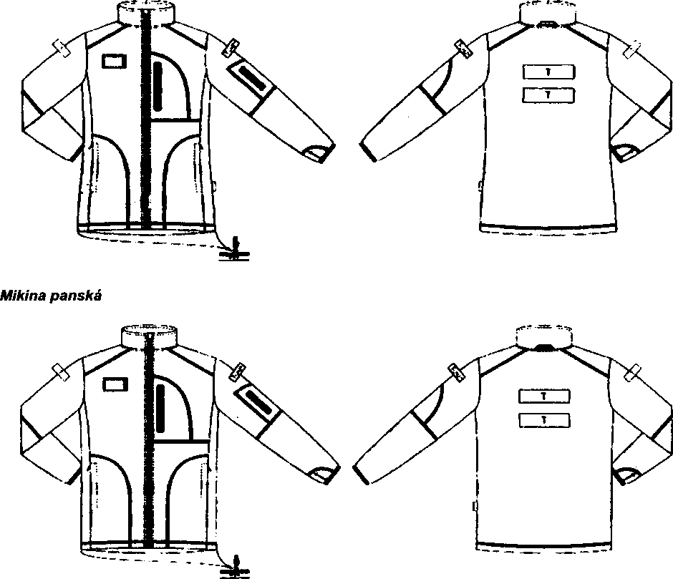

VESTA
Základní použitý materiál je specifikován keprovou vazbou, s maximální plochou v provedení HV červená, doplněný tmavě modrou barvou a retroreflexní prvky. Jako celek splňuje vesta normu EN ISO 20471 třídy 1.
Dámská/pánská vesta se zapínáním na uzávěr do stojáčku, který je v horní části zakončen přehybem podsádky do líce. Přední a zadní díl je členěn sedly a princesovými prostřihy. V předních princesových švech jsou zhotoveny kapsy kryté lištou, zapínané na uzávěr. Tyto kapsy zároveň splňují funkci vnitřních kapes. Na sedlech předních dílů jsou zhotoveny poutka pro účely komunikačních sad záchranných služeb. Na pravé vrchní části předního dílu je umístěno průhledné pouzdro na identifikační kartu uživatele ve velikosti š. 8,5 cm a v. 5,5 cm, zajištění proti otevírání pouzdra, odolné, nelámavé, při praní na 60°C bez deformit. Na levé straně pod sedlem je vypracovaná svislá mírně sešikmená náprsní kapsa s přiznaným rubovým uzávěrem, který je v horní části zasazen do tvarovaného sedla. Uvnitř této kapsy je zhotoven otvor opět pro využití komunikačních sad. Prodloužený zadní díl spolu se stahovacími prvky v bocích chrání a zakrývá bederní oblast těla při každém pohybu. Všechny kapsy a zapínání předního dílu jsou opatřeny rubovými YKK zipy. Na konci každého zipového jezdce je pro snadnější manipulaci provlečen ergonomicky tvarovaný plastový taháček. Zadní sedlo opatřeno výšivkou „Zdravotnická záchranná služba Jihomoravského kraje“ a přední levé sedlo opatřeno výšivkou „hvězda života“ (viz technický nákres výrobku). Na zádech v červené části se nachází místo pro našití dvou pruhů suchých zipů pro nalepení funkčního označení zaměstnance (viz technický nákres výrobku označeno písmenem N (nášivka). Toto místo je tvořeno 2 pruhy o velikosti 2 x 23 cm, s mezerou 2,5 cm a vzdáleností 3,5 cm od sedla Závěsné poutko z vnitřní zadní části vesty.

Technické údaje:
Základní materiál komfortní, prodyšný a odolný, keprové vazby 3/1, v provedení HV červená, splňující normu EN ISO 20471 s kombinační modrou barvou.
- složení: 80 % polyester / 20%bavlna (osnova: 100% PES vlákno/útek: 65% PES/35%BA),
- gramáž: 225g/m²,
■ odolnost vůči vodním parám: Ret menší než 5 m²Pa/W,
* počet cyklů praní, chemotermodezinfekce: 50.
Technický barevný nákres výrobku:
Vesta dámská
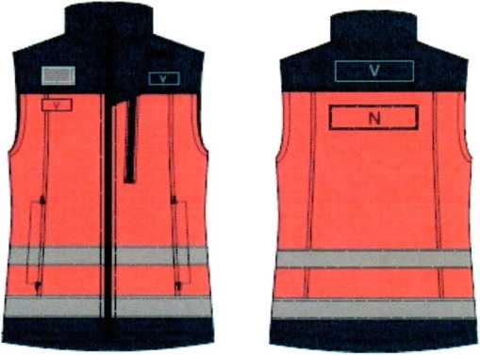
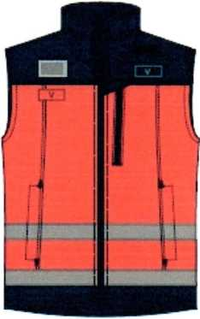
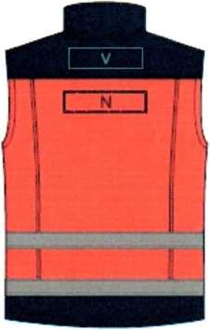
Vesta pánská

OSTATNÍ NÁLEŽITOSTI VÝŠE UVEDENÝCH VÝROBKŮ:

Vysvětlivky k obrázkům:
V - výšivka
N - nášivka
T - transfer/sítotisk
Povinné prvky:
- Nápis „ZDRAVOTNICKÁ ZÁCHRANNÁ SLUŽBA JIHOMORAVSKÉHO KRA JE" (transferový potisk nebo výšivka - dle druhu jednotlivých oděvu, viz technický nákres výrobku): ve třech řádcích, výška hůlkového písma 2 cm, mezera 2 cm vč. diakritiky, barva písma stříbrná nebo bílá, v horní části zad, 10 cm od průkrčníku, vycentrováno, v souladu s normou ČSN EN ISO 20471 (retroreflexni vlastnosti nápisu - dle druhů jednotlivých oděvů).

ZDRAVOTNICKÁ
ZÁCHRANNÁ SLUŽBA
JIHOMORAVSKÉHO KRAJE
M.7 cm
- Logo ZZS JmK (transferový potisk nebo výšivka - dle druhů jednotlivých oděvů): umístěno v horní části levého rukávu (krom vesty). Na vestě umístěno na levé vrchní části předního dílu. Délka 9-10 cm, vycentrováno (viz technický nákres výrobku).

BE3
wwmiii

WH /
- Modrá hvězda života (transferový potisk nebo výšivka - dle druhů jednotlivých oděvů) umístěna v horní části pravého rukávu (krom vesty). Na vestě umístěna na pravé vrchní části předního dílu. Hvězda modré barvy, vycentrováno (viz technický nákres výrobku).


- Retroreflexní pruhy - 2 vodorovné (bez sklonu) pruhy po obvodu bundy a rukávů, min. 5 cm široké, umístěni a materiál dle ČSN EN ISO 20471, stříbrný našívací RTX pás, parametry retroreflexe pro RRP dle ČSN EN ISO 20471 (oděr min. 410, ohyb min. 430 cd/lx.m²).

KALHOTY LETNÍ
Normy, které výrobek musí splňovat
- ČSN EN ISO 20471 tř. 2 s uvedením deklarovaných počtů cyklů údržby (Oděvy s vysokou viditelností
- Zkušební metody a požadavky),
- ČSN EN ISO 13688 (Ochranné oděvy - Obecné požadavky).
Barva výrobku červená fluorescenční HIGH VISIBILITY, dle ČSN EN ISO 20471 v kombinaci s doplňkovou barvou tmavě modrou. Pružný a nastavitelný pas v rozpětí +/-1 velikost. Široká poutka na pásek 2 25mm. Zvýšený zadní pasový límec, pro ochranu bederní oblasti, dvě přední klínové kapsy. Dvě vakové uzavíratelné kapsy uzávěrem YKK na stehenní části kalhot. Minimálně jedna kapsa s rychlým přístupem v zadní části kalhot. Větrání ve stehenní oblasti s jištěním uzávěrem. Tvarované a zesílené kolenní části, trilaminátový materiál, vodní sloupec - odolnost proti pronikání vody Wp >150 000 Pa, plošná hmotnost 2 170g/m². Dolní část nohavice kalhot s možností regulování dolního obvodu nohavic pro přiléhání k obuvi. Všechny exponované švy jsou zajištěny ryglováním. Retroreflexní pruhy - 2 vodorovné (bez sklonu) pruhy po obvodu nohavic, min. 5 cm široké, umístění a materiál dle ČSN EN ISO 20471, stříbrný segmentový retroreflexní transfer, parametry retroreflexe pro dle ČSN EN ISO 20471 (oděr min. 410, ohyb min. 430 cd/lx.m²).

Technické údaje:
- dvouvrstvý laminát, vrchní vrstva tkanina 100% polyester s Ripstopovou nebo optickou Ripstopovou vazbou, spodní vrstva pletenina 100% polyester,
- počet cyklů praní min. 50 chemotermodezinfekci při 60°C,
* plošná hmotnost 160g/m2 ±3%,
- pevnost v tahu příčný a podélný směr > 820 N,
- změna rozměrů v obou směrech po pěti cyklech praní 60°C s 3%,
- stálobarevnost v otěru za sucha 4-5, stupeň šedé stupnice,
- stálobarevnost v potu alkalickém i kyselém 5/5, stupeň šedé stupnice.
Technické parametry materiálu dle normativů:
Tepelný odpor Ret | Výparný odpor Ret | Vyrovnávání převodu tekutého potu "F" | Odolnost proti pronikání vody | Celková schopnost řízení průchodu vlhkosti (One- way trans.)
m².K.W'¹ | m².Pa.W‘¹ | g/m²h | cm H2O | index
ČSN EN ISO  11092 | ČSN EN ISO  11092 | CEN/TR 16422 metota BPI | ČSN EN 20811 | AATCC TM 195-2009

Technicky černobílý nákres výrobku:
Kalhoty letní dámské
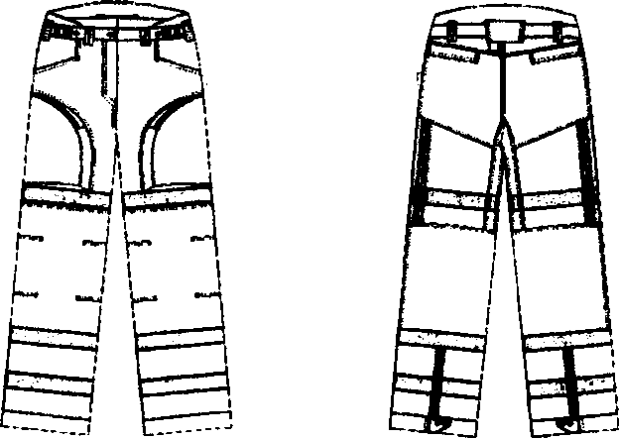

Kalhoty letní pánské
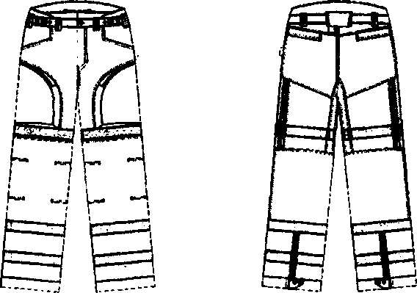

KALHOTY CELOROČNÍ
Základní použitý materiál je specifikován keprovou vazbou, s maximální plochou v provedení HV červená, doplněný tmavě modrou barvou, ochranným materiálem v ukončení spodní části nohavic a retroreflexní prvky. Jako celek splňují celoroční kalhoty normu EN ISO 20471 třídy 2.
Dámské/pánské kalhoty svou konstrukcí respektují ergonomické tvarování, čímž zaručují maximální komfort oděvu v pracovním procesu. Opticky pevný pas přechází do elastického pásku s krytou pruženkou umožňující větší flexibilitu. Vše je doplněno širokými poutky a zvýšením v zadní části přecházející do předního dílu, chránící zejména bederní oblast při jakémkoliv pohybu. Zapínání v předním díle řeší pevný uzávěr s druky, jež je dále zajištěn proti samovolnému rozepínání. Dvě přední klínové kapsy s kapesním průhmatem střiženým do tvaru a přizpůsobeným řešení flexibility pasu. Snadno přístupné zkosené vakové kapsy na stehenní části kalhot, jsou zakomponovány do prostřihů. Kapsy v zadní části kalhot se nacházejí pod tvarovaným sedlem a jejich zabezpečení je
řešeno pro rychlý vstup úzkou lištou. Všechny kapsy mají zabezpečeno tvarování vnitřním jištěním. Zadní sed je tvořen dvěma základními vrstvami a tvarovaná kolena navíc zesílením, přičemž je svrchní vrstva s membránovou úpravou. V krokové části je vsazen klín pro komfort nošení, jež je dále podpořen střihovou úpravou zadního prostřihu v kolenní části, umožňující nohavicím kopírovat přirozený postoj člověka. Do kalhot je zakomponováno větrání, jež je jištěno rubovým uzávěrem a zajišťuje uživateli maximální komfort celoročního užívání. Spodní lem nohavic je zhotoven z textilie Cordura®, odolné vůči otěru, s vysokou pevností při zachování nízké hmotnosti. V zadní části délky kalhot je aplikován rubový uzávěr se zajištěním jezdce a s možností regulace dolní šířky nohavic, pro snadnější oblékání a přizpůsobení se každé situaci. Retroreflexní pruhy - 2 vodorovné (bez sklonu) pruhy po obvodu nohavic, min. 5 cm široké, umístění a materiál dle ČSN EN ISO 20471, stříbrný našívací RTX pás, parametry retroreflexe pro dle ČSN EN ISO 20471 (oděr min. 410, ohyb min. 430 cd/lx.m²).

Technické údaje:
Základní materiál je komfortní, prodyšný a odolný, keprové vazby 3/1, v provedení HV červená, splňující normu EN ISO 20471 s kombinační modrou barvou.
- složení: 80%polyester/20%bavlna (osnova: 100%PES vlákno/útek: 65%PES/35%BA)
- gramáž: 225g/m2
- odolnost vůči vodním parám: Ret menší než 5 m ²Pa/W
- počet cyklů praní, chemotermodezinfekce: 50
Kombinační materiál v kolenní části odpuzující nečistoty a vlhkost v provedení HV červená, splňující normu ČSN EN ISO 20471
* složení: 80%polyester/20%bavlna (osnova: 100% PES vlákno/útek: 65% PES/35%BA) s PU membránou
« gramáž: 250g/m2
- odolnost vůči vodním parám: Ret menší než 8 m ²Pa/W
- počet cyklů praní, chemotermodezinfekce: 50
* materiál s ochrannou funkcí ve spodní části nohavic, vodoodpudivá úprava
- složení: 100% PAD Cordura ®
Technický barevný nákres výrobku:
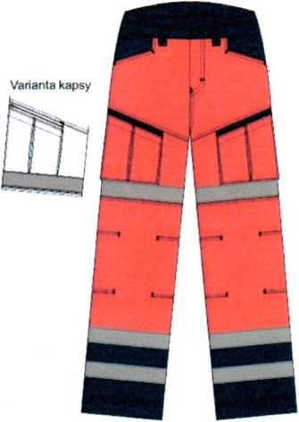
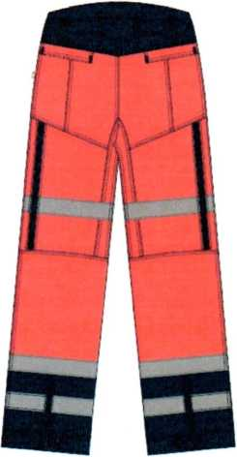
Kalhoty celoroční dámské
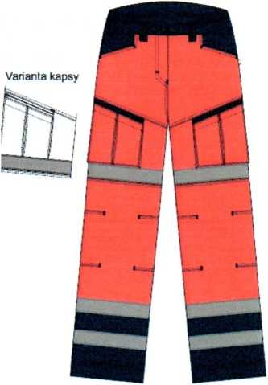
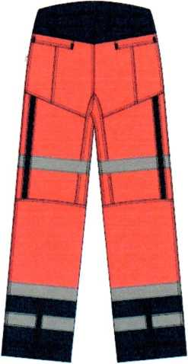
Kalhoty celoroční pánské

OSTATNÍ NÁLEŽITOSTI VÝROBKU:
- zabalení každého výrobku do transparentního polyetylenového sáčku s označením specifikace zboží (např. návod k používání),
- způsob zpracováni potisků a tkaných nášivek nesmí ovlivnit komfort užívání a funkčnost bundy,
- ve všech oděvech bude všit čip pro zajištění počtu pracích cyklů, a to typ: RFIT UHF FT 401-ST. Čipy zajistí dodavatel,
- označení výrobku etiketou obsahující: název výrobku, označení výrobce, složeni materiálu, velikost, symboly ošetření (piktogramy) dle ČSN EN ISO 3758 a datum výroby (měsíc/rok/výrobní číslo) a max. počet cyklů údržby. Je nutné uvést i příslušné normy a třídy, které má produkt splňovat (včetně piktogramů) a označení CE. Etiketa musí být všita na viditelném místě ve vnitřním švu výrobku,
- označení výrobku identifikačním štítkem (pro identifikaci uživatele) - štítek se jménem a střediskem uvedeným v objednávce kupujícího, případně čistý štítek sloužící k dodatečné identifikaci uživatele, doporučené velikosti 3 cm (+/- 0,5 cm) x 10 cm (+/- 0,5 cm) je všita do vnitřního švu produktu na optimálně zvoleném místě tak, aby umožňovala identifikaci oděvu nebo dopsání jména či jiné interně potřebné identifikace uživatele oděvu a nebyla překážkou v zapínání, estetice nebo v pohodlnosti při nošení,
- velikosti v souladu s ČSN EN ISO 13402-1; 2; 3,
- dámská - velikost XS-XXXL (36 - 60),
- pánská - velikost S-XXXXL (44 - 66),
- prodloužené délky - kupující si vyhrazuje právo na dodávku prodloužených délek oděvu a rukávů, která se však nezapočítává do nestandardních velikostí (tzv. měřenek),
- nestandardní velikosti - kupující si vymezuje právo objednat do 15% nestandardní velikosti (tzv. měřenek),
- velikostní řada výrobků - součástí dodávky bude poskytnutí velikostní řady výrobků, v dámském i pánském provedení - tzv. měrné sady (měrné sady budou zadavateli poskytnuty co nejdříve po podpisu smlouvy s vybraným uchazečem, musí být v souladu s ČSN EN ISO 13402-1 ;2;3 a pokud budou splňovat přesnou specifikaci výrobku, budou zadavatelem odkoupeny za jednotkové ceny uvedené v nabídce tohoto dodavatele, a to na základě objednávky zadavatele).
CENÍK
P./Č. | Název zboží | Typ/označení zboží | Cena za ks bez DPH | Cena za ks vč. DPH
1 | Bunda nepromokavá | A24ZACD1PP8DHXX43000 | 4 498,00 Kč | 5 442,58 Kč
2 | Bunda Softshell | A22ZACD2SP8DHHA43000 | 3 082,00 Kč | 3 729,22 Kč
3 | Mikina | A29ZACD2QN5DHXX50000 | 1 686,00 Kč | 2 040,06 Kč
4 | Vesta | C14ZACD2FQ3DHHA23000 | 1 987,00 Kč | 2 404,27 Kč
5 | Kalhoty letní | K50HACD1MN8DHHA43000 | 2 281,00 Kč | 2 760,01 Kč
6 | Kalhoty celoroční | K49EACD2FQ3DHHA23000 | 2 156,00 Kč | 2 608,76 Kč

